Zöld pénzügyi konferencia: fókuszban az energiahatékonyság
Az energiaválság és az emiatt egekbe szökő energiaárak felértékelték az energiahatékonyság fontosságát az elmúlt évben - mondta el Kandrács Csaba, a jegybank alelnöke az MNB Nemzetközi Zöld Pénzügyi Konferenciáján, amelyen előadást tartottak egyebek közt az Európai Bizottság és a Nemzetközi Energiaügynökség képviselői is. Az MNB Zöld Pénzügyi díjait idén az UniCredit Bank Zrt, az Aranykor Önkéntes Nyugdíjpénztár és az Amundi Alapkezelő nyerték el. Az MNB által ötödik alkalommal megrendezett konferenciájának célja, hogy az energiahatékonyság kérdése a jelenleginél még magasabb prioritást kapjon.
Az elmúlt négy év nagy érdeklődést kiváltó rendezvényei után a Magyar Nemzeti Bank (MNB) idén is megrendezi a környezeti fenntarthatóság pénzügyi hatásait megvitató szakmai konferenciáját. Az idei eseményen – amely az MNB Youtube-csatornáján is követhető – a résztvevők azt tekintik át, hogy az energiahatékonyság hogyan kaphat a jelenleginél magasabb prioritást a szakpolitikai döntéshozók, az önkormányzatok, a pénzügyi szektor, a vállalati szféra és közvetve a lakosság körében. Az esemény ennek a kérdésnek a megválaszolásához teremt lehetőséget az érintettek között, segítve az ismeretbővülést és munkakapcsolatok kialakulását.
Magyarország energiaimport-függősége jelentős, a hazai épületek energiahatékonysága pedig alacsony – nyomatékosította Kandrács Csaba, az MNB alelnöke a konferencia megnyitásaként. Kiemelte: az energia felhasználásának hatékonyabbá tételével egyszerre mérsékelhető a függőség, javíthatók a makrogazdasági mutatók és csökkenthető a CO2-kibocsátás is.
Az esemény előadásai többek között az energiahatékonyság makrogazdasági hatásaival, céljaival, nemzetközi és hazai finanszírozásával, továbbá a kormányzati és önkormányzati energiahatékonysági intézkedésekkel, lakossági és vállalati kihívásaival foglalkoztak.
Az előadók között az MNB vezetői mellett jelen voltak a tevékenységük „zöldítésében” élenjáró hazai és külföldi piaci szereplők, éppúgy, mint neves hazai és nemzetközi, fenntarthatósággal foglalkozó intézetek képviselői.
A konferencián átadták a pénzügyi szervezeteknek szóló Zöld Pénzügyek Díjakat. A Zöld Bank Díjat idén az Unicredit Bank Hungary Zrt. nyerte el. A Zöld Biztosító és Pénztár Díjat az Aranykor Országos Önkéntes Nyugdíjpénztár kapta, a Zöld Befektetési Alapkezelő Díjjal pedig az Amundi Befektetési Alapkezelő Zrt. zöld tevékenységét ismerték el.
A rendezvény szervezése során is törekedett az MNB a fenntarthatósági szempontok figyelembevételére, mely megmutatkozott többek között a konferencián felszolgált ételek alapanyagaiban is. A környezettudatos megközelítés a jegybank teljes operatív működését áthatja, melynek köszönhetően 2019 és 2022 között közel 60 százalékkal csökkent az MNB működésének karbonlábnyoma. A jegybank által finanszírozott erdősítési programok pedig egyszerre támogatják a klíma- és a természeti válság elleni küzdelmet.
Sajtókapcsolat:
- +36 1 428 2600
- sajto@mnb.hu
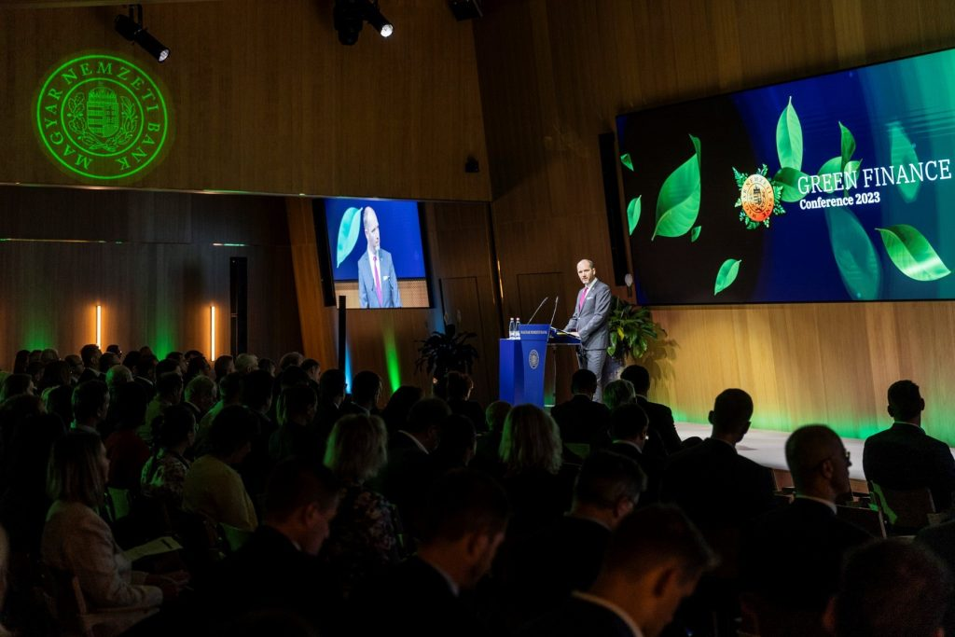 | © Magyar Nemzeti Bank
Eredeti tartalom: Magyar Nemzeti Bank
Továbbította: Helló Sajtó! Üzleti Sajtószolgálat
Ez a sajtóközlemény a következő linken érhető el:

